**《国产信息通信仪表与测试应用》正式出版**

来源： 思仪科技

近日，中电科思仪科技股份有限公司（以下简称“思仪科技”）深度参与编写的技术专著《国产信息通信仪表与测试应用》由中国工信出版集团、人民邮电出版社正式出版。该专著由国家出版基金项目支持，列入“十四五”时期国家重点出版物出版专项规划项目。思仪科技通过本书系统展示了国产仪表技术实力与应用成果，推动行业标准共建，助力产业生态协同贡献力量！

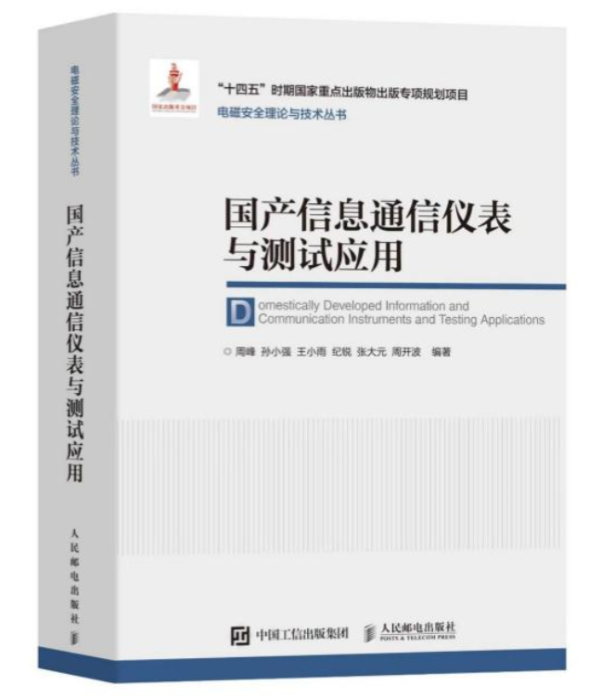

仪器仪表作为高新技术与各个产业深度融合的纽带，对促进我国产业转型升级、发展战略性新兴产业、实现高水平科技自立自强和增进人民福祉等都起到十分重要的作用，是建科技强国、制造强国和质量强国的重要基础。党中央、国务院高度重视高端仪器发展，2023年2月21日，习近平总书记在中共中央政治局第三次集体学习时强调："要打好科技仪器设备、操作系统和基础软件国产化攻坚战，鼓励科研机构、高校同企业开展联合攻关，提升国产化替代水平和应用规模，争取早日实现用我国自主的研究平台、仪器设备来解决重大基础研究问题。

本书由中国信通院泰尔系统实验室总工程师周峰博士等牵头编著，本书首先从信息通信系统全程全网的角度阐述了现代通信系统与测试仪器的全景图，介绍了测量参数和量值量纲、技术指标；然后分类介绍了我国企业研发生产的无线通信仪表、光通信测试仪表、数据交换类测试仪表等，思仪科技多位测试专家参加编委工作，仪器产品支撑基本覆盖了所有门类仪器。

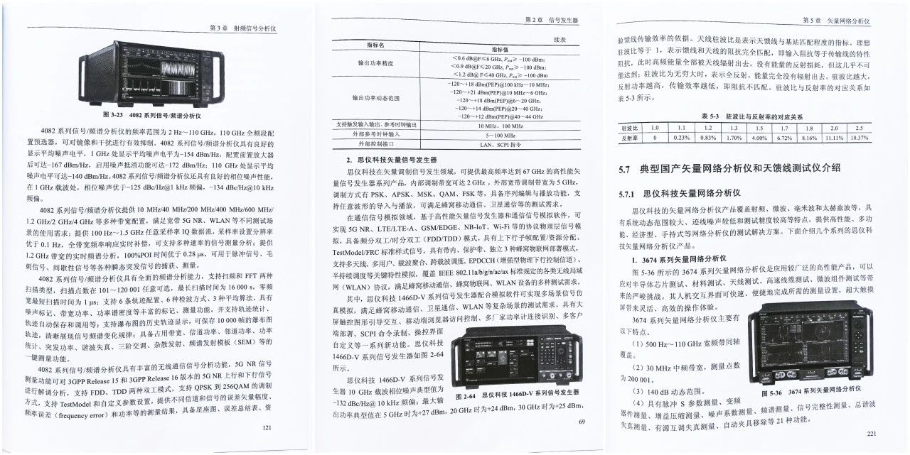

本书通过对信息通信系统全程全网的国产仪器仪表进行全面梳理介绍，本书通过对信息通信系统全程全网的国产仪器仪表进行全面梳理介绍，致力于搭建高效的信息互通桥梁，增强国产仪表产品市场信任，激活市场潜力，全面推动国内仪表行业供需两端的良性互动与繁荣发展。知识服务对象覆盖信息通信设备制造商、运营商、互联网企业、测试机构、研究机构的测试计量人员，同时也为高校电子信息类专业、测控和仪器专业提供高质量教材和参考书，并为仪器仪表领域的管理人员、采购人员、行业研究人员提供技术支撑。

中国信通院余晓晖院长为本书作序。本书同时得到了谭久彬院士、张平院士、苏东林院士、李得天院士、马玉山院士、魏然总工、段晓东副院长、年夫顺首席、欧阳劲松所长等的热情推荐。中国电子科技集团有限公司首席科学家年夫顺的推荐词：“《国产信息通信仪表与测试应用》面向现代信息通信与未来网络发展，植根于我国电子信息产业基础，全面展示了国产信息通信仪表的最新成果，是信息通信领域广大科技人员和工程技术人员的工具书，对推进我国信息通信仪表的工程应用具有重要意义。”

在国产仪器仪表技术突破的关键时期，本书不仅是一本专业著作，更是一份彰显中国科技自主创新的成绩单。

**推荐语**

在推进制造业高质量发展的进程中，在推进新型工业化及数字化转型的进程中，在推进信息化和工业化融合的进程中，精密仪器与传感器的技术基础性、技术先导性和战略引领性作用日益凸显，我国国产信息通信仪表产业也顺势快速发展。本书反映了国产信息通信仪表产业领域发展的重要技术成果，期待本书能推动国产信息通信仪表的更广泛应用。

**谭久彬 中国工程院院士**

《国产信息通信仪表与测试应用》系统地介绍了国产信息通信仪表的发展历程、原理和应用技术，该书还重点关注了国产信息通信仪表的最新研究成果和实践经验。

**张平 中国工程院院士**

许多科学发现源自全新的科学仪器。随着电磁科学所涉及的材料、器件、电路、 信号、算法等的不断进步，信息通信仪表与测量技术也面临新的需求。本书系统地介绍了信息通信仪表与测量技术相关科学原理、技术架构、产品和应用，向读者呈现了国产仪器和测量技术的最新知识，期望能更好地支撑网络强国、数字中国战略的实施。

**苏东林 中国工程院院士**

本书以全面且系统的视角，深度剖析我国信息通信仪表行业的发展现状， 为广大读者精心呈现了一幅行业全景图。它不仅内容翔实，而且极具实用性， 堪称一本信息完备、值得信赖的专业工具书。相信本书的出版有助于大力促进囯产信息通信仪表的广泛使用和性能的不断改进提升，并实现我国信息通信仪表自主可控，并走向全球。

**李得天 中国工程院院士**

仪器仪表是认识世界的工具，现代信息通信仪表是工业化和信息化融合发展的产物。国产信息通信仪表的发展是行业自立自强的成果，也顺应了市场需求，必将推动产业信息化和智能制造的发展。本书系统总结了国产信息通信仪表与测试应用的知识及其相关领域技术要点，正是行业所需，出版正当其时。

**马玉山 中国工程院院士**

我们可用古语“失之毫厘，谬以千里”来描述仪器仪表的重要特征，仪器仪表是关乎制造强国和科技强国的国之重器。本书全面翔实地从技术和应用视角对新时代国产信息通信仪表取得的重要进展进行了系统介绍，可供信息通信领域科研人员、工程师和高校师生参考。

**魏然 中国信息通信研究院总工程师**

信息通信仪表是支撑国家信息通信产业和技术发展的大国重器之一，广泛应用于技术研发、生产制造、设备评估、入网检测、计量认证等多个场景。本书对信息通信领域各类专业仪表进行了系统梳理，对广大测试工作者来说是不可多得的佳作。希望本书的出版能推动国产仪表的产业协同和示范应用，助力信息通信行业的高质量发展。

**段晓东 中国仪器仪表学会信息通信仪器仪表专委会主任、中国移动研究院副院长**

《国产信息通信仪表与测试应用》面向现代信息通信与未来网络发展，植根于我国电子信息产业基础，全面展示了国产信息通信仪表的最新成果，是信息通信领域广大科技人员和工程技术人员的工具书，对推进我国信息通信仪表的工程应用具有重要意义。

**年夫顺 中国电子科技集团有限公司首席科学家**

随着我国5G通信实现全球领跑，带动国产信息通信仪表也取得了长足发展。本书基于作者多年在信息通信测试领域标准制定、项目研究、应用实践的工作总结，系统全面地介绍了国产信息通信仪表技术前沿、重点产品、应用实例。在当前大规模设备更新、建设科技强国、发展战略新兴产业和未来产业形势下，本书对电子信息和通信领域从业人员具有较高的参考价值。

**欧阳劲松 机械工业仪器仪表综合技术经济研究所所长**

本书目录

